音乐学院学生在贵州大学“至善杯”第十二届5·25
大学生心理健康活动月系列比赛中再创佳绩

2017年4月至5月为我校第十二届5·25大学生心理健康活动月。校学生处、校党委宣传部、校团委等多个部门联合举办了“爱从这里起航”贵州大学第五届大学生校园心理情景剧大赛、“2017我的心情故事”心理博文大赛、贵州大学第二届“情抒你我，笑动心灵”笑容征集大赛、贵州大学第二届“爱溢校园，情满贵大”心理微电影大赛（DV）等活动。
我院师生以饱满的热情积极投入到此次活动中，踊跃参加各项大赛。特别是校园心理情景剧大赛，同学们在老师的悉心指导下完成了前期的剧本创作、演员遴选等工作，然后进入紧张的排练。最终作品《让我走吧》以优异的成绩进入决赛，并以第一名的好成绩在决赛当中斩获一等奖。
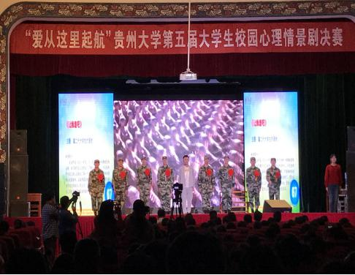

此外，我院学生饶国一导演的《心弦》、蒋一丹导演的《救赎》分别获得第二届“爱溢校园，情满贵大”心理微电影大赛（DV）一等奖和三等奖。

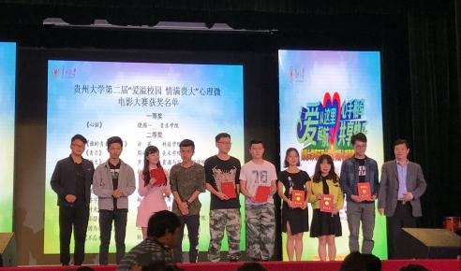
通过参加此次心理健康活动月活动，同学们不仅从中收获了掌声与荣誉，更从中感受到了良好的校园情感氛围，提高了自身的心理素质和抗挫折能力，学会把个人情感和正确的人生观、价值观、世界观相联系，真正把情感作为学习、生活和工作的动力，进行正能量传递。
